5.6. Opseg i površina mnogokuta
3 sata
Odgojno – obrazovni ishod
C.7.1. Crta i konstruira mnogokute i koristi se njima pri stvaranju složenijih geometrijskih motiva
D.7.3. Odabire strategije za računanje opsega i površine mnogokuta.
Međupredmetne teme
uku A.3.2. Učenik se koristi različitim strategijama učenja i primjenjuje ih u ostvarivanju ciljeva učenja i rješavanju problema u svim područjima učenja uz povremeno praćenje učitelja.
uku B.3.3. Učenik regulira svoje učenje mijenjanjem plana ili pristupa učenju, samostalno ili uz poticaj učitelja.
osr A.3.3. Razvija osobne potencijale.
osr B.3.2. Razvija komunikacijske kompetencije i uvažavajuće odnose s drugima.
ikt A.3.2. Učenik se samostalno koristi raznim uređajima i programima.

- Opseg mnogokuta
Aktivnost 1- Ponavljanje
Učitelj uz razgovor s učenicima prikuplja informacije o prethodnim znanjima učenika i miskoncepcijama učenika o opsegu pravilnih i nepravilnih likova (vrednovanje za učenje).
Aktivnost 2 – opseg mnogokuta
Učenici će se uz pomoć učitelja kroz primjer 17. prisjetiti opsega geometrijskih likova kojima već opsege znaju odrediti. Svaki od likova imenuju i zatim navode njegov opseg.
Zatim kroz primjer 18. učitelj uvodi učenike u rad ka kvadratnoj mreži. Naglašava da na kvadratnoj mreži (ukoliko nije drugačije naglašeno) jedan kvadrat ima dimenzije $1 cm × 1 cm$.
Učenici bilježe u svoje bilježnice primjere koje učitelj zapisuje na ploču.
Uz to ističu i definiciju:
Opseg svakog mnogokuta (n-terokuta) jednak je zbroju duljina svih njegovih stranica.
$$o=a+b+c+d+….$$
Aktivnost 3 – opseg pravilnog mnogokuta
Učitelj s učenicima otvara interaktivnu simulaciju na e-Sfera: Mnogokuti Opseg i površina mnogokuta e-Matematika Opseg pravilnog mnogokuta . Uz pomoć simulacije dolaze do zaključka o izračunavanju opsega pravilnog mnogokuta.
Odabrane primjere učenici zapisuju u bilježnice, uz definiciju:
Opseg pravilnog mnogokuta (n-terokuta) možemo izračunati prema formuli: $o=n∙a$.
Aktivnost 4 – uvježbavanje
Učenici samostalno rješavaju zadatke za vježbu 148., 149. i 150. Učenici samostalno provjeravaju točnost svojih rješenja. Učitelj nadzire i prati rad učenika. Pomaže onima kojima je pomoć potrebna.
Primjeri vrednovanja
- Vrednovanje kao učenje:
- Aktivnosti 3, 4 – samovrednovanje ispravnosti rješavanja zadataka
- Vrednovanje za učenje:
  - Aktivnosti 1, 2 – prikupljanje informacija o prethodnim znanjima
Aktivnosti koje obuhvaćaju prilagodbe za učenike s teškoćama
- Lj. Peretin, D. Vujanović: Matematika 7 – radna bilježnica za pomoć u učenju matematike: stranice
132. i 133., zadatci: 1. – 4.
Aktivnosti za motiviranje i rad s darovitim učenicima
- Z. Martinec: Matematika 7 plus – zbirka zadataka za dodatnu nastavu matematike –
- M.Muštra: Dodatna nastava matematike za 7.razred -
Domaća zadaća
Zadatci za vježbu: 161.ac,162.ac, 165.a, 168.a, 169., 171.ac
- Površina mnogokuta
Aktivnost 1- ponavljanje
Učitelj uz razgovor s učenicima prikuplja informacije o prethodnim znanjima učenika i miskoncepcijama učenika o površini pravilnih i nepravilnih likova. Podsjeća ih na mjerenje površine nepravilnog lika koje su radili na satovima fizike. (vrednovanje za učenje).
Aktivnost 2- površine trokuta i četverokuta
Učenici se prisjećaju načina (metoda i formula) kojima su određivali površine trokuta i četverokuta. U tu svrhu u udžbeniku se nalaze primjeri 19. i 20. Uz to može se odraditi i na predefiniranom modelu na kojem se nalaze svi likovi te učenici uz njih ispisuju sve čega se sjećaju vezanog za te likove (skupinski rad).
Aktivnost 3- Površina nepravilnog mnogokuta
Učitelj učenicima pokazuje primjer 21. iz udžbenika preko projekcije, te učenici raspravljalju na koji način bi odredili površine zadanih likova. Učenici mogu ostati u skupinama koje su formirane za prethodnu aktivnost. Važno je imati na umu da se površine likovima mogu odrediti na različite načine. Po završetku rada, skupine uspoređuju rezultate. Svaka skupina čita rješenje za jedan od prva tri lika.
Aktivnost 4- Površina pravilnog mnogokuta
Posljednji lik iz prethodne aktivnosti analizira se s posebnom pozornošću. Učenici opisuju na koji način su došli do rješenja. Moguće je da su do rješenja došli na različite načine. Bitno je sve njih raspraviti. Učitelj vodi učenike kroz postupak poopćavanja na bilo koji pravilni mnogokut.
Učenici zapisuju formulu preko koje će određivati površinu bilo kojeg pravilnog mnogokuta:
$P=n∙P_{∆}=n∙\frac{a∙ρ}{2}$
Aktivnost 5- Usustavljivanje
Učitelj učenicima dijeli izlaznu karticu, koju učenici ispunjavaju, te time prikuplja informacije o usvojenosti sadržaja. Do kraja sata učenici rješavaju zadatke za vježbu: 156. i 157. na stranici 156. stranici.
Primjeri vrednovanja
- Vrednovanje kao učenje:
- Aktivnosti 3, 4, 5 – samovrednovanje ispravnosti rješavanja zadataka
- Vrednovanje za učenje:
  - Aktivnosti 1, 3 – prikupljanje informacija o prethodnim znanjima
Aktivnosti koje obuhvaćaju prilagodbe za učenike s teškoćama
- Lj. Peretin, D. Vujanović: Matematika 7 – radna bilježnica za pomoć u učenju matematike: stranice
133. i 134. , zadatci: 5. – 8.
Aktivnosti za motiviranje i rad s darovitim učenicima
- Z. Martinec: Matematika 7 plus – zbirka zadataka za dodatnu nastavu matematike –
- M.Muštra: Dodatna nastava matematike za 7.razred -
Domaća zadaća
Zadatci za vježbu: 173.a, 174.a, 176., 177., 181.
- Uvježbavanje i vrednovanje naučenoga
Aktivnost 1 – Ponavljanje
Učitelj prikuplja informacije o prethodnim znanjima učenika i miskoncepcijama učenika o izračunavanju opsega i površine pravilnog i nepravilnog mnogokuta (vrednovanje za učenje). Učenici navode što im je bilo teško rješavati u domaćoj zadaći te s kojim konceptima imaju osobitih teškoća.
Aktivnost 2 – Uporaba tehnologije
Učenici rješavaju zadatak 182., 183., 187. i 188. te samostalno provjeravaju ispravnost rješenja. Učitelj pomaže, usmjerava i vodi kroz proces samovrednovanja (vrednovanje kao učenje).
Aktivnost 3 – Uvježbavanje
Učenici rješavaju zadatke 166., 167., 170., 172., 175., 185. te samostalno provjeravaju ispravnost rješenja. Učitelj pomaže, usmjerava i vodi kroz proces samovrednovanja (vrednovanje kao učenje).
Učenici rješavaju zadatke na e-Sfera: Mnogokuti Opseg i površina mnogokuta Matematika+ Opseg i površina mnogokuta– dulji kviz (vrednovanje kao učenje).
Aktivnost 4- Vrednovanje znanja
Učitelj provodi kratku provjeru znanja. Učenicima na kraju sata čita točne odgovore. (vrednovanje naučenoga).
Primjeri vrednovanja
- Vrednovanje kao učenje:
- Aktivnosti 2, 3, – samovrednovanje ispravnosti rješavanja zadataka
- Vrednovanje za učenje:
  - Aktivnosti 1 – prikupljanje informacija o prethodnim znanjima
- Vrednovanje naučenog:
  - Aktivnosti 4 – provjera znanja
Aktivnosti kje obuhvaćaju prilagodbe za učenike s teškoćama
- Lj. Peretin, D. Vujanović: Matematika 7 – radna bilježnica za pomoć u učenju matematike: stranice
133. i 134. , zadatci: 5. – 8.
Razrađeni problemski zadaci, zadaci za poticanje kritičkog razmišljanja, kreativnosti i/ili istraživački zadaci
- Povežite i primijenite: 184.-190.
- Iz svijeta rada: 191. -192.
Aktivnosti za motiviranje i rad s darovitim učenicima
- Z. Martinec: Matematika 7 plus – zbirka zadataka za dodatnu nastavu matematike –
- M.Muštra: Dodatna nastava matematike za 7.razred -
- Dodatni zadatci: 193.
Domaća zadaća
- Zadatci za vježbu: 163., 164., 174.b, 179.a, 186., 189.
- e-Sfera: Mnogokuti Opseg i površina mnogokuta Matematika+ Opseg i površina mnogokuta– kratki kviz

Primjeri listića za vrednovanje kao učenje i vrednovanje za učenje

Vrednovanje kao učenje
Primjer 1: Izlazna kartica (Prilog A)
● Pitanja:
- Je li romb pravilan mnogokut? Obrazloži.
- Koji kut zatvaraju dijagonale kvadrata?
- Kako određujem broj dijagonala iz jednog vrha mnogokuta?
- Kako određujemo veličinu unutarnjeg kuta mnogokuta?
- Kako određujemo opseg mnogokuta?
- Kako određujemo površinu pravilnog mnogokuta?
♦ Pitanja:
- Je li pravokutnik pravilan mnogokut? Obrazloži.
- Koji kut zatvaraju susjedne stranice pravilnog šesterokuta?
- Kako određujemo broj dijagonala iz svih mnogokuta?
- Kako određujemo veličinu središnjeg kuta mnogokuta?
- Kako određujemo opseg pravilnog mnogokuta?
- Kako određujemo površinu mnogokuta?

Primjer 2: Zadaci za vršnjačko vrednovanje (Prilog B)
● Pitanja:
- Odredi opseg i površinu lika:
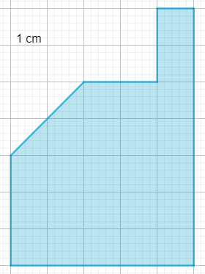

♦Pitanja:
- Odredi opseg i površinu lika:
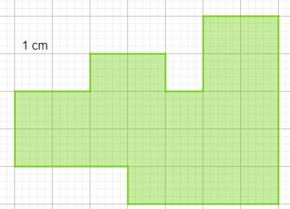

Vrednovanje za učenje
Primjer 1: Kviz (Prilog C)
Pitanja:
- Prikazanom mnogokutu odredi:
a) opseg
b) površinu
c)središte opisane kružnice
d) istakni karakteristični trokut
e) odredi unutarnji, središnji i priležeći kut uz osnovicu karakterističnog trokuta
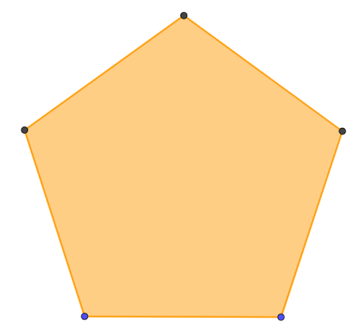

Primjer 2: Kviz (Prilog C)
Pitanja:
- Prikazanom mnogokutu odredi:
a) opseg
b) površinu
c)središte opisane kružnice
d) istakni karakteristični trokut
e) odredi unutarnji, središnji i priležeći kut uz osnovicu karakterističnog trokuta
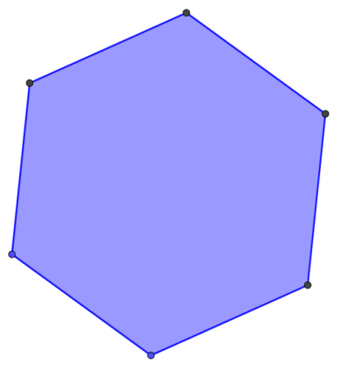
Primjer 3: Kviz (Prilog C)
Pitanja:
- Prikazanom mnogokutu odredi:
a) opseg
b) površinu
c)središte opisane kružnice
d) istakni karakteristični trokut
e) odredi unutarnji, središnji i priležeći kut uz osnovicu karakterističnog trokuta
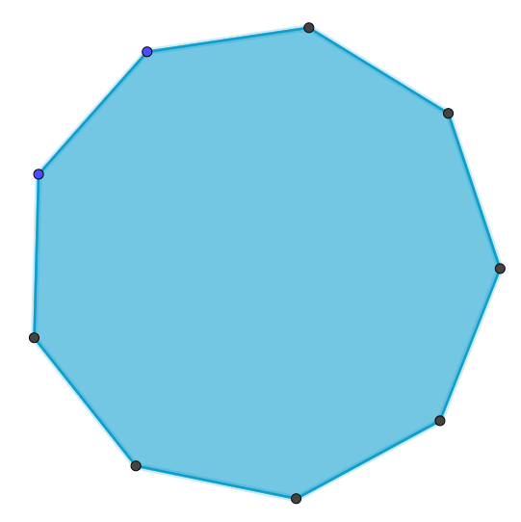

Primjer 4: kviz (Prilog D)
Odaberi točnu tvrdnju:
- Što je veći broj vrhova pravilnog mnogokuta to je veći njegov središnji kut.
- Pravilnom mnogokutu moguće je odrediti površinu ako je prikazan na kvadratnoj mreži.
- Nepravilnom mnogokutu moguće je odrediti pomoću jedne formule.
- Broj dijagonala u mnogokutu određujemo formulom $D_{n}=\frac{n(n-3)}{2}$.
- Zbroj veličina unutarnjih kutova mnogokuta određuje se pomoću formule
$K_{n}=\left(n-3\right)180°$
- Moguće je konstruirati pravilni deseterokut.
- Pravilni mnogokut nije moguće konstruirati ako mu je zadan priležeći kut osnovici karakterističnog trokuta i radijus upisane kružnice.
Primjer 4: kviz (Prilog D)
Odaberi točnu tvrdnju:
- Što je manji broj vrhova pravilnog mnogokuta to je manji ukupan broj dijagonala.
- Pravilnom mnogokutu nije moguće odrediti površinu ako je prikazan na kvadratnoj mreži.
- Nepravilnom mnogokutu nije moguće odrediti pomoću jedne formule.
- Broj dijagonala u mnogokutu određujemo formulom $d_{n}=n-3$ .
- Zbroj veličina unutarnjih kutova mnogokuta određuje se pomoću formule
$K_{n}=\left(n-2\right)180°$
- Moguće je konstruirati pravilni sedmerokut.
- Pravilni mnogokut moguće je konstruirati ako mu je zadan priležeći kut osnovici karakterističnog trokuta i radijus upisane kružnice.

Nastavni listić

1. Koliko se dijagonala može nacrtati iz jednog vrha dvanaesterokuta?
2. Koliki je zbroj unutarnjih kutova petnaesterokuta?
3. Kolika je veličina unutarnjeg kuta pravilnog deseterokuta?
4. Koja je veličina središnjeg kuta pravilnog peterokuta?
5. Konstruiraj pravilni šesterokut kojem je opisana kružnica promjera $8 cm$.
6. Konstruiraj pravilni peterokut kojem je zadana duljina stranice $3 cm$.
7. Odredi površinu mnogokuta sa slike.
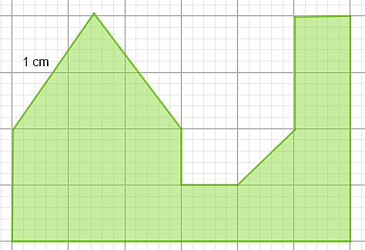

Dopunski zadaci
1. Koji mnogokut nema nesusjedne vrhove?
2. Nacrtaj jedan peterokut i označi njegove vrhove i kutove.
3. Odredi broj svih dijagonala koje je moguće nacrtati u četverokutu.
4. Odredi opseg i površinu kvadrata kojemu je duljina stranice $4 cm$.
5. Odredi opseg pravilnog sedmerokuta kojemu je duljina stranice $4.5 cm$.
6. Odredi opseg i površinu lika sa slike:
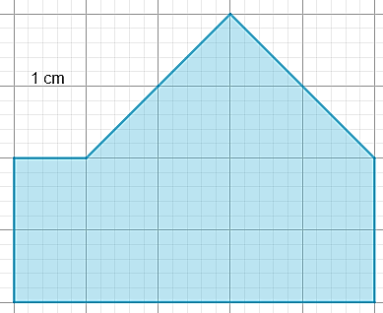

Dodatni zadaci
1. Koliko dijagonala ima mnogokut kojem je zbroj unutarnjih kutova 2340°?
2. Poznato je da mnogokut ima četiri tupa kuta. Odredi najveći broj stranica koje može imati taj mnogokut.
3. Odredi koji mnogokut ima omjer vanjskih kutova $2:3:3:2$.
4. Postoji li pravilni mnogokut kojemu je vanjski kut četiri puta manju od unutarnjeg?
5. Odredi površinu prikazanog lika:
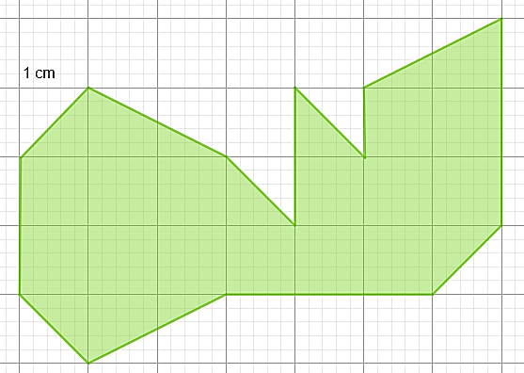

Rješenja nastavnog listića
$1. 9; 2. 2340°, 3. 144°, 4. 72°, 5. konstrukcija, 6. konstrukcija, 7. 15.5 cm^{2}$
Rješenja dopunskih zadataka
$1. trokut, 2. crtež, 3. 2, 4. o=16 cm, P=16 cm^{2};5. 31.5 cm;6. 14 cm^{2}$
Rješenja dodatnih zadataka
$1. 90, 2. n<8; 3. Vanjski kutovi su redom:72°, 108°, 108°, 72°. Riječ je o jednakokračnom trapezu.$
$4. n=10; 5. 16.5 cm^{2}$

